Приложение 1
к распоряжению Исполнительного комитета
города Нижнекамск
от 26.12.2020 №445

Схема размещения мест (площадок) накопления твердых коммунальных отходов на территории города Нижнекамск

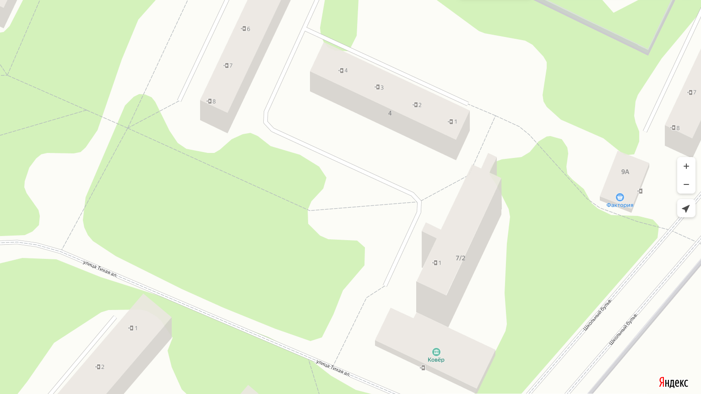

Адрес расположения: г. Нижнекамск, Школьный Бульвар, д. 7/2
(55.634440 51.819006)

Организация-балансодержатель: МБУ «Молодежный центр инициатив «Ковер».
Пункт в Реестре мест (площадок) накопления твердых коммунальных отходов на территории муниципального образования «Город Нижнекамск» Нижнекамского муниципального района Республики Татарстан: 3.6.

- место (площадка) накопления ТКО

Приложение 2
к распоряжению Исполнительного комитета
города Нижнекамск
от 26.12.2020 №445

Схема размещения мест (площадок) накопления твердых коммунальных отходов на территории города Нижнекамск

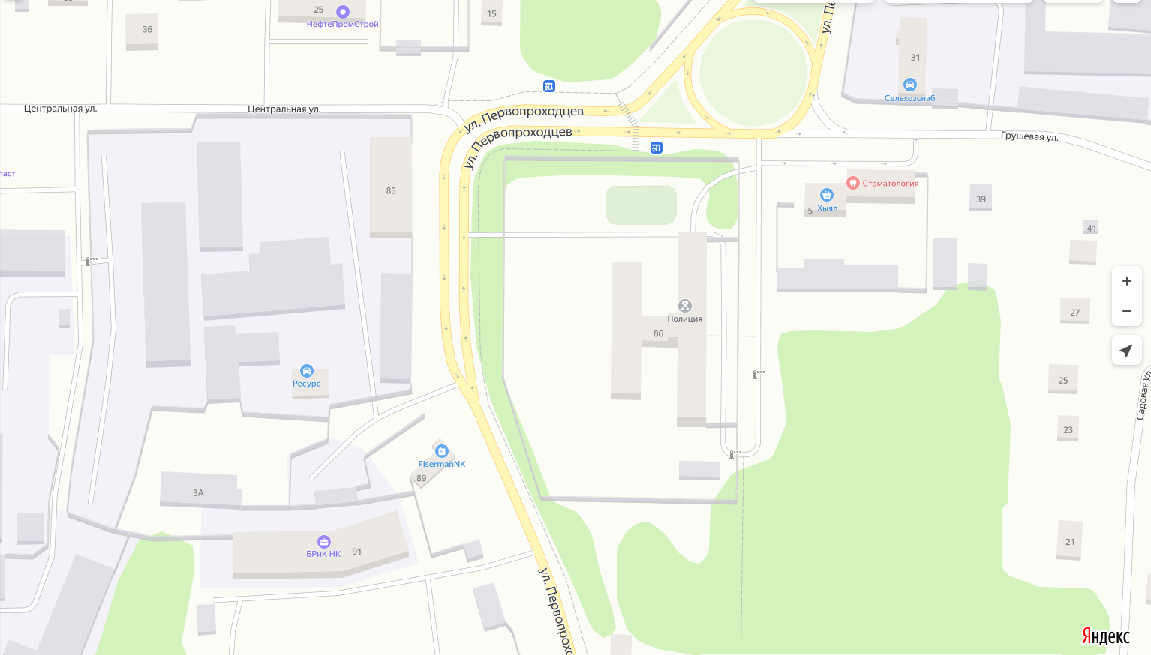

Адрес расположения: г. Нижнекамск, пос. Строителей, ул. Центральная, д. 86
(55.601694 51.806065)

Организация-балансодержатель: МБУ «Центр патриотической и допризывной подготовки молодежи «Патриот».
Пункт в Реестре мест (площадок) накопления твердых коммунальных отходов на территории муниципального образования «Город Нижнекамск» Нижнекамского муниципального района Республики Татарстан: 3.7.

- место (площадка) накопления ТКО

